Резюме
Хащук Святослав Анатольевич 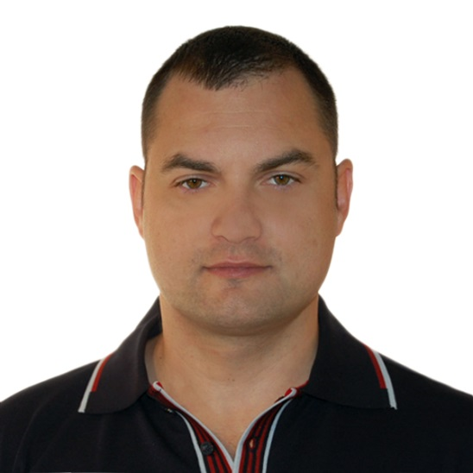
Дата рождения: 12.11.1977 г.
Телефон: моб. (915)121-98-77 ,
e-mail:firelight1177@mail.ru

Цели:
1. Получение должности менеджера по продажам, проект менеджера или руководителя
отдела продаж в компании, профиль которой является: проектирование, изготовление, продажа и монтаж каминов, печей, барбекю, саун, изделий из мрамора и гранита, а также других натуральных и искусственных камней (лестницы, столешницы, подоконники, облицовка стен, полов, фасадов зданий …),
2. Приобретение опыта проект менеджмента в сфере реализации крупных проектов (облицовка натуральным камнем зданий, торговых центров, коммерческих и государственных учреждений, мостов, дорог, памятников, фонтанов…)

Опыт работы:
- октябрь 2013 – октябрь 2014г.
Руководитель фирменного магазина «Теплодар» в Киеве на основании франчайзинга.
Сфера деятельности компании: продажа каминов, твердотопливных котлов, печей-каменок и других товаров необходимых для строительства и оборудования саун. Проектирование и строительство саун.

- май 2012 – октябрь 2014г.
Руководитель салона (в одном помещении с магазином «Теплодар») на основании частного предпринимательства (официально зарегистрирован с 23.06.2005 года)
Сфера деятельности: Проектирование, изготовление и установка изделий из мрамора, гранита и других строительных материалов (камины, лестницы, подоконники, столешницы и т.д.) Облицовка фасадов и интерьеров зданий. Продажа каминных топок различных французских, итальянских, польских и немецких компаний: “Nordflam”(Польша) , “Kratki”(Польша), “Invicta”(Франция),”Laudel”(Франция)
”Seguin”(Франция),”Fondis”(Франция),”Totem”(Франция), ”KFD”(Польша), “Edil-kamin”(Италия),” Piazetta”(Италия), ” Vermont”(США)….

- февраль 2011-май 2012г.
Менеджер проектов в ООО Салон «Печи и Камины».
Сфера деятельности компании: Проектирование, изготовление и установка изделий
из мрамора, гранита и других строительных материалов (камины, лестницы,
подоконники, столешницы и т.д.) Облицовка фасадов и интерьеров зданий.
В мои обязанности входило: поиск клиентов, составление смет и заключение
договоров, сопровождение объектов (дополнительно: продажа готовых товаров,
изготовление детальный чертежей для каминов и других изделий из натуральных
камней, логистика).
Результаты: за период работы было реализовано мною около 55 проектов (камины,
печи, лестницы, барбекю, облицовка полов и т.д.)
4) Частный предприниматель с 2003 года
Сфера деятельности: Проектирование, изготовление и установка изделий из мрамора,
гранита и других строительных материалов (камины, лестницы, подоконники,
столешницы и т.д.) Облицовка фасадов и интерьеров зданий.
Обязанности: Как руководитель, организовывал весь процесс работы, начиная от
ведения переговоров с заказчиками, проектирования, закупкой материалов и заканчивая
контролем выполнения работ и сдачи объекта заказчику. Нанятых рабочих было от 8
до 15 человек.
Результаты: За 7 лет деятельности было изготовлено и установлено:
- около 80-ти каминов, печей, барбекю;
- 20 лестниц, входных групп, фасадов зданий;
- 25-ти столешниц на кухни.
Реклама в изданиях не размещалась. Заказчики обращались исключительно по
рекомендациям.

5). Июль 2006 – август 2008г.
Менеджер ВЭД ООО «Торговый дом «Файер» в г. Киеве
Сфера деятельности: Компания занималась торговлей строительных материалов, а
также импортом мрамора.
Обязанности: Заключение договоров с иностранными поставщиками, реализация
сделок по импорту, продажа мрамора и других строительных материалов.

6). октябрь 2002 по февраль 2003г.
Ответственный за производство МАФ в ООО Салон «Печи и Камины»
Сфера деятельности: Компания занималась торговлей, проектированием и
установкой каминов, печей, изготовлением малых архитектурных форм, а также
изготовлением каминных аксессуаров. ….
Обязанности: Организация производства малых архитектурных форм.

Образование:
- неполное высшее (4 курса) факультета Экономика и управление по специальности Экономика Предприятий в Киевском Национальном Экономическом Университете (КНЕУ) им. В. Гетмана.

Профессиональные навыки: Ком. программы: Word, Excell, Autocad, 1С, Корпоративный менеджмент Intalev.
Языки: ( Русский, Украинский, Английский – разговорный)
Личные качества: предприимчивый, коммуникабельный, аналитик, стратег, способен принимать решения в ситуациях с ограниченным временем, легко обучаюсь, не боюсь трудных задач.
Дополнительная информация:
Разведён, детей нет.
Права категория В
Вредных привычек нет.

Некоторые из моих проектов:
